ESCOLA:
SERIE - 2º ANO DATA-
PROFESSORA:

MATEMÁTICA
1- EM SEU CADERNO ESCREVA:
- SEU NOME COMPLETO;
- O NOME DE SUA ESCOLA;
- O NOME DA SUA PROFESSORA;
- O NOME DA CIDADE ONDE VOCÊ MORA.

2-AGORA CONTINUE RESPONDENDO EM SEU CADERNO:
A)QUANTAS LETRAS TEM O SEU NOME?
B)QUANTAS LETRAS TEM O NOME DA SUA ESCOLA?
C)QUANTAS LETRAS TEM O NOME DA SUA PROFESSORA?
D)QUANTAS LETRAS TEM O NOME DA SUA CIDADE?

3- COPIE EM SEU CADERNO E RESOLVA

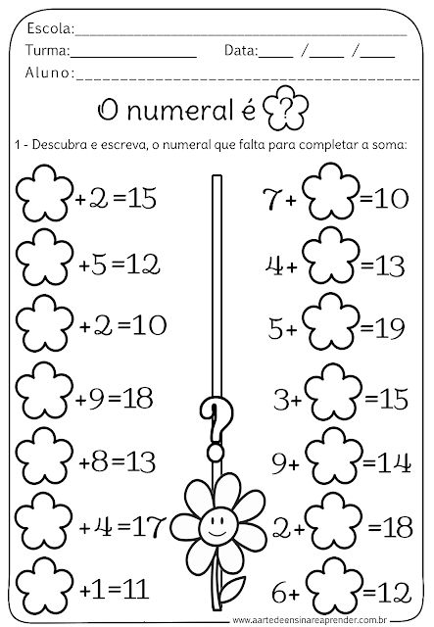

FAÇA ESTAS ATIVIDADES NO CADERNO
1) ESCREVA EM SEU CADERNO NÚMEROS DE 0 ATÉ O 100:

2) REPRESENTE O VALOR DOS NÚMEROS NO CADERNO COM DEZENAS E UNIDADES:
24

EXEMPLO - 2 DEZENAS E 4 UNIDADES

62 | 84 | 12 | 29 | 28 | 33 | 39
42 | 56 | 64 | 66 | 72 | 74 | 25

DÊ OS VIZINHOS NO CADERNO:
]
EXEMPLO: 5 6 7

10 | 12 | 14 | 16 | 18
20 | 26 | 29 | 34 | 23

ESCREVA A QUANTIDADE DE VOGAIS E CONSOANTES DE CADA PALAVRA NO CADERNO:
EXEMPLO: MATO – 2 VOGAIS -2 CONSOANTES
BONECA | CADEIRA | LOBO | ILHA | COLORIDO
PÁSSARO | CAVALO | UVA | ABELHA | RICARDO
DANIELA | EDUARDA | BOI | MACACO | CARINA

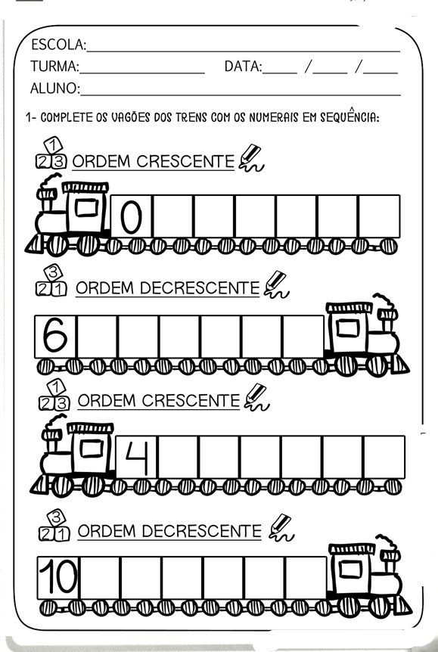

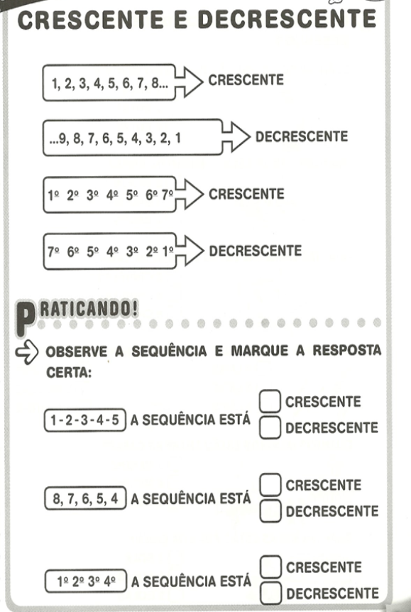
RESOLVA EM SEU CADERNO.

